Guía de apoyo al hogar “Inglés”
KINDER

Estimados apoderados, junto con saludar y esperando que todos se encuentren muy bien juntos a sus familias, les presento la guía de apoyo con las actividades detalladas que deberán realizar los niños en conjunto con ustedes. Recuerden que el acompañamiento en las actividades es muy importante para lograr buenos resultados.

Núcleo: Lenguaje verbal
Objetivo de aprendizaje: N°10 Reconocer algunas palabras o mensajes sencillos de lenguas maternas de sus pares, distintas al castellano.

Unidad: My family and my house
Objetivo: Reconocer integrantes de la familia e identificar las partes de una casa.

En la plataforma LIRMI encontrarán un video, en el que se refuerza el vocabulario relacionado con la unidad a través de juegos, canciones, historias, etc. Cada palabra está acompañada de una imagen y su correspondiente pronunciación. Recuerden que es muy importante pausar el video para que el niño tenga tiempo de repetir, responder y ejecutar las instrucciones.

Posteriormente se encuentran las actividades del libro. Si no cuentan con él, pueden realizarlas en un cuaderno. Sólo necesitan dibujar previamente la actividad a trabajar.

Actividad N°1: Página 39

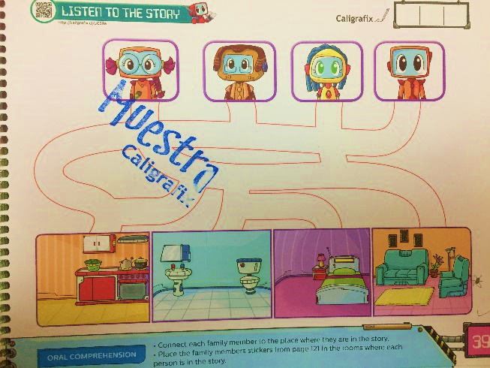
- Escucha atentamente la historia.

- Une con una línea los miembros de la familia con las habitaciones en la que se encontraban según la historia.

- Pega los stickers de la página 121 en las habitaciones que corresponda según la historia.

- Fotografía tu trabajo y súbelo a LIRMI.

Actividad N°2: Página 41.

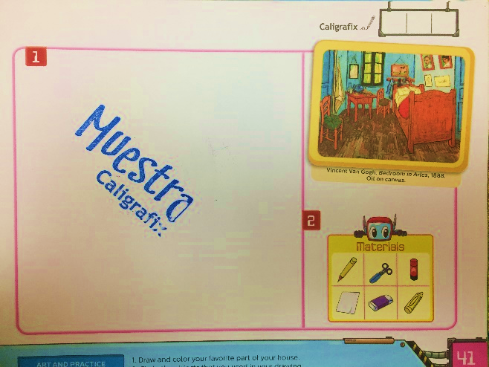
- Observa la imagen y menciona de lo que ves.
- Dibuja y colorea la habitación de la casa que más te guste.
- Escribe el nombre de la habitación.
- Fotografía tu trabajo y súbelo a LIRMI.

Actividad N°2: Página 43.

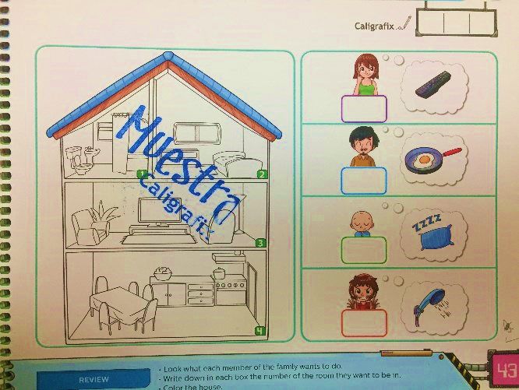
- Observa en lo que están pensando los miembros de la familia.
- Escribe en el recuadro el número de la habitación que corresponda al lugar en donde ellos quieren estar.
- Colorea la casa.
- Fotografía tu trabajo y súbelo a LIRMI.

* No olvidar que, para poder evaluar sus aprendizajes, las actividades deben quedar registradas en la plataforma LIRMI mediante una FOTOGRAFÍA.
* Última fecha de entrega: 31 de julio.

